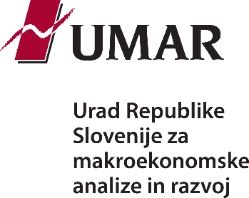

Kratke analize
Avgust 2022

Mitja Perko, Denis Rogan, Andrej Kuštrin
Ali lahko sektorske kolektivne pogodbe vplivajo na agregatno rast plač v luči visoke inflacije?
V analizi skušamo odgovoriti na vprašanje, ali lahko kolektivne pogodbe na ravni dejavnosti zasebnega sektorja, ki določajo osnovne plače delavcev, v trenutnih razmerah visoke rasti cen preko indeksacije predstavljajo tveganje za višjo agregatno rast plač, s tem pa na nastanek še dodatnih pritiskov na končne cene proizvodov in storitev. V ta namen pregledamo, katere kolektivne pogodbe vsebujejo indeksacijo, izdelamo agregatni kazalnik gibanja osnovnih plač in modelsko preverimo povezavo med gibanjem osnovnih plač in dejansko izplačanimi plačami. Na osnovi opravljene analize ocenujemo, da obstaja zgolj manjše tveganje prelivanja rasti cen v osnovne plače in v dejansko izplačane plače.

Uvod
V trenutnih razmerah visoke rasti cen se postavlja vprašanje, kakšno je tveganje, da se inflacija prelije v višjo rast plač, ta pa nato, preko povečanih stroškov dela, znova v končne cene proizvodov in storitev. To bi namreč lahko predstavljalo tveganje za spopadanje z naraščajočo inflacijo in jo naredilo trdovratnejšo ter s tem ogrožalo makoekonomsko stabilnost. Eden izmed možnih kanalov, preko katerega bi lahko prišlo do prelivanja inflacija-plače-inflacija, so kolektivne pogodbe dejavnosti. Te namreč pogosto vsebujejo določila, po katerih se pri usklajevanju osnovnih plač upošteva rast cen. Z rastjo osnovnih plač bi se lahko povišala tudi agregatna rast plač in nastala povratna zanka – spirala – z inflacijo. V analizi preverimo, ali kolektivne pogodbe dejavnosti predstavljajo tveganje za nastanek takšnih povratnih učinkov. V prvem delu analize prikažemo, katere kolektivne pogodbe dejavnosti zasebnega sektorja vključujejo indeksacijo in razširjeno veljavnost. V drugem delu prikažemo, kako pogosto prihaja do usklajevanj osnovnih plač oz. vrednosti tarifnih razredov, opišemo izdelavo agregatnega kazalnika gibanja osnovnih plač in ga primerjamo z gibanjem dejanskih plač. Njuno vzročno povezavo z ekonometričnim modelom tudi preverimo.

Indeksacija in razširjena veljavnost kolektivnih pogodb na ravni dejavnosti v zasebnem sektorju
Pregled kolektivnih pogodb v zasebnem sektorju kaže, da okoli polovica kolektivnih pogodb na ravni dejavnosti pri usklajevanju vrednosti osnovnih plač vključuje upoštevanje inflacije. Kolektivne pogodbe dejavnosti večinoma določajo tarifne razrede in z njimi osnovne plače, ki predstavljajo vrednost najmanj zahtevnega dela v tarifnem razredu (za polni delovni čas). Kot indeksacijo osnovnih plač razumemo uskladitve njihove vrednosti znotraj tarifnih razredov z rastjo cen. Od 25 kolektivnih pogodb, pregledanih za to analizo, jih 14 uporablja inflacijo kot dejavnik uskladitve osnovnih plač. Način upoštevanja inflacije pri določanju osnovnih plač se med kolektivnimi pogodbami razlikuje; ponekod je inflacija zgolj formalno določena kot eden izmed kazalnikov, ki se lahko upošteva pri usklajevanju, drugje pa je vrednost ali delež eksplicitno naveden, tj. v kakšni meri se rast cen upošteva pri uskladitvi plač oz. vrednosti tarifnih razredov. Vključitev upoštevanja rasti cen pri usklajevanju plač naj bi zagotavljala, da se realna vrednost plač ne znižuje. Na indeksacijo pomembno vpliva tudi izbor kazalnika rasti cen. Ob tem pa velja, da večji kot je delež inflacije, ki se upošteva pri uskladitvi osnovnih plač, večje bi lahko bilo tveganje za nastanek povratnih učinkov na samo inflacijo.

Kolektivna pogodba lahko ima razširjeno veljavnost, pri čemer v tem primeru velja za vsa podjetja v dejavnosti, za katero je bila sklenjena. Takšna kolektivna pogodba tako zavezuje vse delodajalce, ne glede na njihovo članstvo v delodajalskem združenju. Razširjena veljavnost kolektivnih pogodb bi lahko pomembno vplivala na plače, saj plačne uskladitve zavezujejo širši krog podjetij in s tem v večji meri vplivajo na agregatno raven plač. Od 25 kolektivnih pogodb za zasebni sektor jih ima status razširjene veljavnosti 11, status delne razširjene veljavnosti pa zgolj pet, preostalih 9 pa razširjene veljavnosti nima. Kakšno razširjeno veljavnost in indeksacijo vsebujejo kolektivne pogodbe, prikazuje tabela 1.
Tabela 1: Kolektivne pogodbe za zasebni sektor z informacijo o razširjeni veljavnosti in indeksaciji vrednosti tarifnih razredov
Kolektivna pogodba | Razširjena veljavnost |  |  | Indeksacija
 | Celotna | Delna | Brez | Indeksacija  z inflacijo | Način
Dejavnost kovinskih materialov in livarn | ●
Dejavnost zasebnega varovanja* | ●
Dejavnosti elektrogospodarstva | ● |  |  | ● | Usklajevanje
Dejavnosti pridob. in predelave nekovinskih rudnin | ● |  |  | ● | Usklajevanje
Dejavnosti trgovine | ● |  |  | ● | Fiksno
Elektroindustrija | ●
Kovinska industrija | ● |  |  | ● | Usklajevanje
Papirna in papirnopredelovalna dejavnost | ●
Poštne in kurirske dejavnosti | ● |  |  | ● | Usklajevanje
Storitve v kopenskem prometu* | ●
Tekstilne, oblač., usnjarske in usnjarskopred. dej. | ● |  |  | ● | Usklajevanje
Dejavnost poslovanja z nepremičninami |  | ● |  | ● | Usklajevanje
Dejavnosti gostinstva in turizma |  | ●
Gozdarstvo |  | ●
Gradbene dejavnosti |  | ● |  | ● | Usklajevanje
Med delavci in družbami drobnega gospodarstva |  | ● |  | ● | Fiksno
Cestni potniški promet |  |  | ●
Časopisnoinf., založniške in knjigotrške dej. |  |  | ● | ● | Fiksno
Dejavnosti bančništva |  |  | ● | ● | Fiksno
Grafične dejavnosti |  |  | ●
Kmetijstvo in živilska industrija |  |  | ●
Komunalne dejavnosti |  |  | ● | ● | Usklajevanje
Lesarstvo |  |  | ● | ● | Usklajevanje
Premogovništvo |  |  | ● | ● | Usklaj./fiksno
Zavarovalstvo |  |  | ●
Vir: Posamezne kolektivne pogodbe, (ZSSS, 2022), (Pirš, 2022).
Opomba: (*) Kolektivna pogodba ne vsebuje dela s tarifnimi razredi.

Kolektivne pogodbe z veliko pokritostjo lahko imajo ob razširjeni veljavnosti in indeksaciji na agregatno raven plač večji samodejni vpliv. Med kolektivne pogodbe, ki pokrivajo največji del delavcev oz. prejemnikov plač in imajo hkrati razširjeno veljavnost ter vkjučujejo določeno obliko indeksacije, spadata kolektivni pogodbi za dejavnost trgovine in za kovinsko industrijo (kar zadeva skupaj okoli 170 tisoč prejemnikov plač). Čeprav so tudi druge dejavnosti po številu prejemnikov plač razmeroma velike (npr. gradbene dejavnosti in elektroindustrija), pa zaradi delne razširjene veljavnosti (ali odsotnosti razširjene veljavnosti) kolektivnih pogodb te za del prejemnikov plač ne veljajo.

Gibanje osnovnih plač po kolektivnih pogodbah in njihova primerjava z dejanskimi plačami
Do sprememb osnovnih plač v okviru usklajevanj najpogosteje prihaja v začetku leta, veliko sprememb pa se zvrsti tudi v preostalih mesecih. V daljšem obdobju se število uskladitev na letni ravni, z izjemo leta 2008 in 2009, sicer ni bistveno spreminjalo (gl. sliko 1). Od kolektivnih pogodb, ki veljajo celotno proučevano obdobje (od januarja 2008 do januarja 2022), se je vrednost tarifnih razredov največkrat spremenila v kolektivni pogodbi cestnega potniškega prometa (15-krat), sledijo pa kolektivne pogodbe za kovinsko industrijo (13-krat) ter gozdarstvo in elektroindustrijo (oboje po 11-krat). Najmanj pogosto se je vredost tarifnih razredov spremenila v dejavnosti gostinstva in turizma (petkrat), gradbenih dejavnostih (štirikrat) in elektrogospodarstvu (dvakrat).
Slika 1: Število sprememb vrednosti tarifnih razredov po mesecih
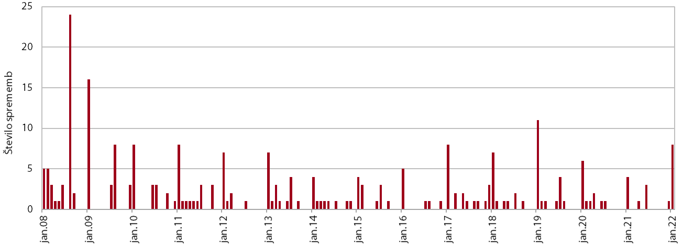
Vir: Posamezne kolektivne pogodbe, (ZSSS, 2022).
Opomba: Slika je izrisana za kolektivne pogodbe, ki so veljale v obdobju januar 2008–januar 2022.

Za gibanje vrednosti tarifnih razredov je značilno postopno naraščanje, čeprav se slednje med kolektivnimi pogodbami precej razlikuje. V kolektivnih pogodbah, kjer se je vrednost tarifnih razredov spremenila večkrat, je bila kumulativna rast njhove vrednosti tudi relativno večja kot v ostalih kolektivnih pogodbah. Kljub temu pa je zaradi narave usklajevanj in pogajanj značilno, da vrednost tarifnih razredov dlje časa ostaja nespremenjena, pri čemer pa lahko po daljšem obdobju odsotnosti sprememb pride do relativno velike enkratne uskladitve vrednosti (gl. sliko 2). V obdobju januar 2008–januar 2022 se je povprečna vrednost tarifnih razredov sicer relativno najbolj povečala v kolektivni pogodbi cestnega potniškega prometa (kumulativno za 92,9 %), v dejavnosti elektrogospodarstva (68,6 %) ter v poštni in kurirski dejavnosti (65,3 %).
Slika 2: Gibanje povprečne vrednosti tarifnih razredov za izbrane kolektivne pogodbe
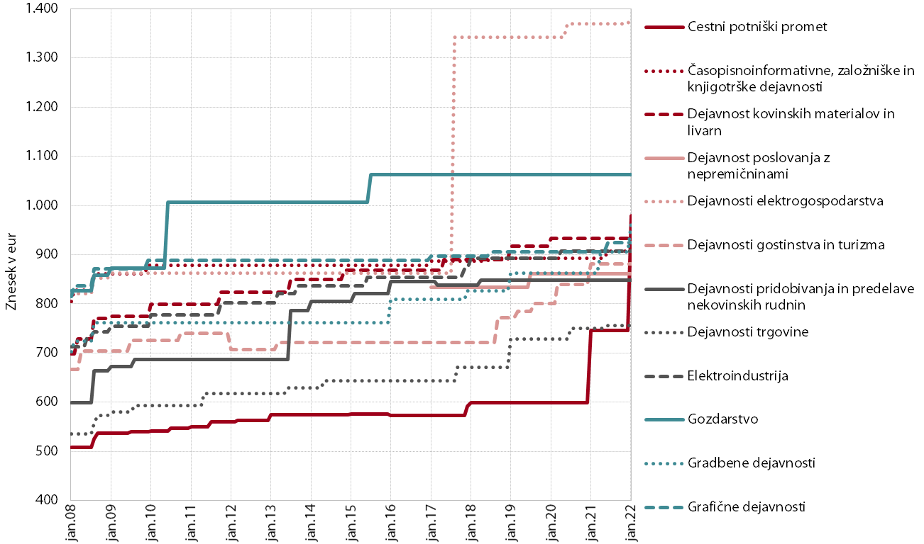

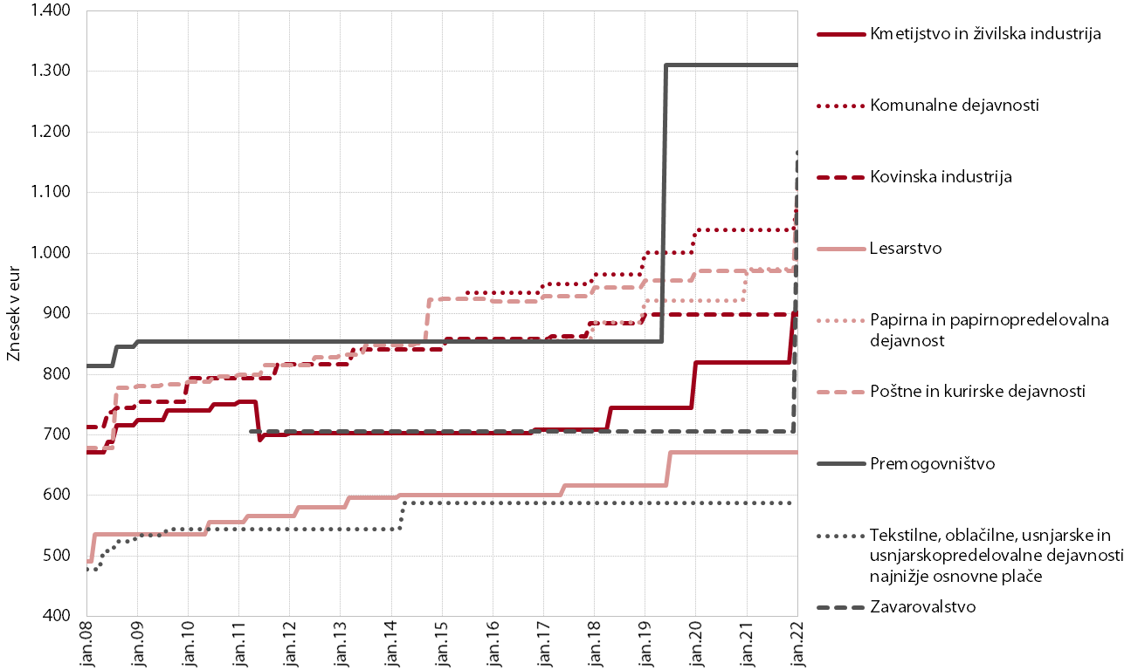

Vir: Posamezne kolektivne pogodbe, (ZSSS, 2022), preračuni UMAR.
Opomba: Slika je izrisana za kolektivne pogodbe, veljavne v obdobju januar 2008–januar 2022.

Predpostavljena povezava med dogovorjenimi osnovnimi plačami po kolektivnih pogodbah in dejanskimi plačami bi lahko bila razmeroma šibka. To je posledica dejstva, da so osnovne plače, ki so določene v kolektivnih pogodbah (zlasti v nižjih tarifnih razredih), pogosto nižje od zakonsko določene minimalne plače, ki je najnižji znesek, ki ga lahko delavec prejme za svoje delo (za polni delovni čas). V tem primeru delodajalec delavcu sicer izplača tudi razliko do minimalne plače. Zaradi tega osnovne plače, ki so nižje od minimalne plače, nimajo neposredno močnega učinka na dejansko izplačano plačo. Povezava med osnovno plačo in dejanskimi plačami tako v večji meri izhaja iz vpliva, ki ga ima povečanje osnovnih plač v višjih tarifnih razredih, ki so na ali nad ravnjo minimalne plače, in preko višjih izplačil dodatkov, ki so najpogosteje vezani na delavčevo osnovno plačo. Ocenjujemo, da je število osnovnih plač, ki so nižje od minimalne plače, čedalje večje, na kar je vplivalo hitrejše povečevanje vrednosti minimalne plače kot tarifnih razredov.

Izdelava enotnega agregatnega kazalnika, ki bi zaobjel vse kolektivne pogodbe in njihove tarifne razrede oz. osnovne plače, je zaradi nerazpoložljivosti podrobnih podatkov zahtevna.
V posamezni kolektivni pogodbi je običajno devet tarifnih razredov, velikokrat tudi s posameznimi podrazredi. Zaradi nerazpoložljivosti podrobnih podatkov o številu zaposlenih v posameznem tarifnem razredu izdelava natančne ocene o agregatni vrednosti tarifnih razredov oz. osnovni plači ni mogoča. Zaradi tega je potrebna poenostavitev z določenimi predpostavkami. Kot oceno gibanja vrednosti tarifnih razredov, ki izhajajo iz kolektivnih pogodb, smo izračunali povprečno uteženo vrednost tarifnih razredov (dogovorjene plače). Ta kazalnik upošteva zgolj kolektivne pogodbe, ki so veljale v celotnem proučevanem obdobju, in je utežen s številom prejemnikov plač v posamezni dejavnosti, ki jo kolektivna pogodba pokriva. Ob tem velja predpostavka, da imajo vse kolektivne pogodbe razširjeno veljavnost za vse dejavnosti, za katere je sklenjena kolektivna pogodba. To temelji na predpostavki, da plače v podjetju, ki ni zavezano k upoštevanju določil sektorske kolektivne pogodbe, ne odstopajo bistveno od plač v podjetjih, ki delujejo v enaki dejavnosti in jih kolektivna pogodba ne zavezuje.

Dogovorjene plače, ki izhajajo iz kolektivnih pogodb, in dejanske plače izkazujejo podobno gibanje. Medletna rast dogovorjenih plač, ki je bila v začetku 2009 še visoka (po številnih dvigih vrednosti tarifnih razredov v letu 2008), se je nato hitro umirila (gl. sliko 3 levo). Rast dejanskih plač se je medtem po močnem povečanju v 2010 zaradi dviga minimalne plače umirila šele v 2012. Njeno relativno visoko rast je do takrat ohranjal tudi strukturni učinek, ko so zaposlitve izgubljali zlasti zaposleni v delovno intenzivnih dejavnostih z nizkimi plačami, kar je povprečno plačo statistično ohranjalo na višji ravni. V obdobju 2012–2019 je bilo gibanje dogovorjenih plač po kolektivnih pogodbah in dejanskih plač podobno, pri čemer se je šele po letu 2017 rast obeh dvignila na nekoliko višjo raven, na kar je vplivala padajoča brezposelnost in naraščajoče pomanjkanje delovne sile.

Povezava dogovorjenih plač po kolektivnih pogodbah in dejanskih povprečnih plač je po posameznih dejavnostih precej različna. Gibanje dogovorjenih plač in dejanskih plač se po posameznih kolektivnih pogodbah lahko zelo razlikuje, medsebojna povezava je lahko šibka, spremembe pa pogosto ne sovpadajo sočasno (gl. sliko 3 desno). Iz velikosti korelacije je razvidno, da je lahko smer gibanja med plačama različno močna. Dejanske plače so namreč, za razliko od dogovorjenih plač po kolektivnih pogodbah, pod vplivom številnih drugih dejavnikov, kot so prehodi v in iz dejavnosti zaposlitve, število ur opravljenega dela, napredovanja zaposlenih v višje tarifne razrede, poviševanje minimalne plače ter višina in obseg dodatkov, vezanih na delo. Tudi časovno sovpadanje sprememb med plačama se med dejavnostmi kolektivnih pogodb razlikuje, kar je razvidno iz predznaka vrednosti korelacijskega koeficienta, ki je lahko najvišji tudi pri preteklih ali prihodnjih vrednostih (levo ali desno od odloga 0). To nakazuje, da lahko v praksi spremembe v dogovorjenih plačah včasih prednjačijo pred spremembami dejanskih plač, včasih pa prednjačijo dejanske plače, medtem ko do sprememb v dogovorjenih plačah pride kasneje. Ocenjujemo, da lahko na slednje vpliva narava pogajanj med delavci in delojemalci ter časovna veljavnost kolektivnih pogodb, pri čemer se vrednost tarifnih razredov lahko spreminja zgolj občasno, ne glede na trenutno gospodarsko okolje ali druge dejavnike, medtem ko dejanske plače na gospodarska gibanja odreagirajo hitreje. To lahko vpliva na opažanje, da se dogovorjene plače prilagodijo dejanskim plačam tudi z zamikom. Zgolj dolgoročno, ne pa tudi kratkoročno, povezavo med dogovorjenimi in dejanskimi plačami smo potrdili tudi modelsko, kar prikazujemo v nadaljevanju.
Slika 3: Medletna rast skupne povprečne utežene vrednosti tarifnih razredov (dogovorjene plače) in dejanske povprečne bruto plače (levo) ter korelacijski koeficienti med serijo rasti dogovorjenih plač in dejanskih plač po kolektivnih pogodbah (desno)
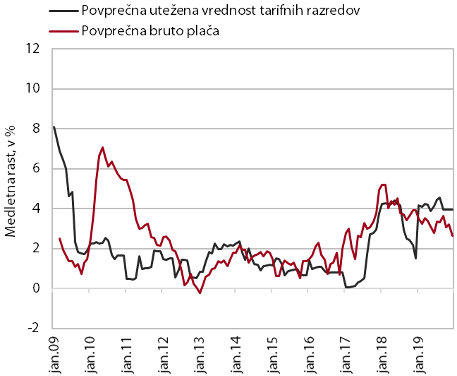 | 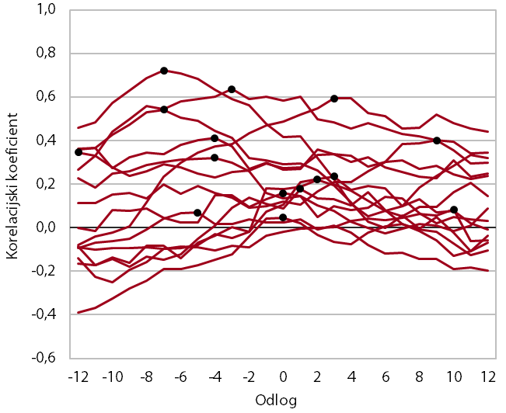

Vir: Posamezne kolektivne pogodbe, (SURS, 2022), preračuni UMAR.
Opomba: Povprečna bruto plača je zglajena kot trimesečna drseča sredina. Črne pike na krivuljah korelacijskih koeficientov označujejo odlog, kjer je bil koeficient največji.

Za ugotavljanje obstoja medsebojne kratkoročne in dolgoročne vzročnosti dejanskih in dogovorjenih plač smo uporabili vektorski avtoregresijski model s kointegracijo (VEC model). Najprej smo na podlagi Johansenovega testa potrdili obstoj kointegracijske povezave med navedenima spremenljivkama, kar smo nato upoštevali pri ocenjevanju VEC modela. Na podlagi ocenjene kointegracijske povezave (gl. tabelo 2) ugotavljamo, da je povezava med dogovorjenimi in dejanskimi plačami na dolgi rok pozitivna. Iz nje izhaja, da se zvišanje dogovorjenih plač za 1 % odrazi na zvišanju dejanskih plač za približno 1,4 %. V nasprotni smeri pa se zaradi 1-odstotnega dviga dejanskih plač dogovorjene plače zvišajo za okoli 0,7 %, kar kaže na to, da je tudi pri določanju vrednosti tarifnih razredov v kolektivnih pogodbah lahko prisotno zgledovanje po dejanskih plačah. Medsebojno vzročnost obeh spremenljivk na dolgi rok potrjujeta statistično značilna koeficienta korekcijskih členov, ki merita hitrost prilagajanja k dolgoročnemu ravnotežju. Hitrost prilagajanja k ravnotežju je sicer relativno majhna. Kratkoročne vzročnosti med dejanskimi in dogovorjenimi plačami pa v okviru ocenjenega modela nismo mogli potrditi. To bi lahko bila posledica prej omenjenih nizkih vrednosti določenih tarifnih razredov, ki so pogosto nižje kot minimalna plača, kar zaradi obveznega doplačevanja delodajalca do višine minimalne plače ne vpliva bistveno na višino dejansko izplačane plače neposredno po spremembi višine osnovnih plač.
Tabela 2: Ocene kointegracijske povezave in koeficientov prilagajanja med dejanskimi in dogovorjenimi plačami
Spremenljivka | Kointegracijska povezava | Koeficient prilagajanja
Dejanska plača | 1,0000  (0,00000) | –0,23***
Dogovorjena plača | –1,4319  (0,11355) | 0,06**
Vir: Ocene VEC modela.
Opomba: V oklepajih so navedene standardne napake. ***p < 0,01, **p < 0,05.

Zaključek
Kolektivne pogodbe dejavnosti, v katerih so določene osnovne plače, za zdaj preko indeksacije ne predstavljajo večjega dodatnega tveganja za hitrejšo agregatno rast plač, kljub trenutno visoki inflaciji. Ocenjujemo, da določanje osnovnih plač v kolektivnih pogodbah dejavnosti trenutno kljub visoki inflaciji predstavlja zgolj manjše tveganje za okrepljeno agregatno rast plač. Čeprav kolektivne pogodbe velikokrat vsebujejo določila za upoštevanje rasti cen pri določanju osnovnih plač, so ta določila zgolj dodaten kazalnik pri usklajevanju in pogajanju, pri čemer samodejna indeksacija osnovnih plač ni pogosta. Veliko pogodb prav tako nima razširjene veljavnosti ali pa imajo zgolj delno, kar drugih podjetij v dejavnosti, ki niso skleniteljice kolektivnih pogodb, ne zavezuje k upoštevanju njenih določil. Višina osnovnih plač je pogosto tudi nižja od minimalne plače, z obveznim doplačilom delodajalca do minimalne plače pa spremembe v osnovnih plačah tako ne vplivajo bistveno na dejansko izplačane plače. Čeprav osnovne plače in dejansko izplačane plače skozi daljše obdobje izkazujejo podobna naraščajoča gibanja, je to po posameznih dejavnostih lahko precej raznoliko. Pri tem lahko spremembe v osnovnih plačah včasih prednjačijo pred spremembami dejanskih plač ali obratno. Ob tem modelske ocene potrjujejo zgolj dolgoročno vzročno povezavo med osnovnimi in dejanskimi plačami, ne pa kratkoročne.

Nekoliko večje tveganje za rast plač bi lahko predstavljale kolektivne pogodbe na ravni podjetij. Na splošno lahko imajo kolektivne pogodbe na nižjih ravneh zgolj ugodnejšo ureditev od pogodb na višjih ravneh. V kolektivnih pogodbah na ravni podjetij so lahko urejene nekatere podrobnosti, ki jih sektorska kolektivna pogodba ne določa. Za razliko od kolektivnih pogodb dejavnosti lahko imajo podjetniške določeno pogostejšo usklajevanje in drugačno višino osnovnih plač, kar podjetjem omogoča fleksibilnost pri določanju plač in odzivanju na trenutne razmere.

Literatura in viri

Kolektivna pogodba časopisnoinformativne, založniške in knjigotrške dejavnosti. (2000). Ur. l. RS, št. 43/00, 77/00 – popr.24/01, 48/01, 117/04, 79/05, 43/06, 95/06, 118/06, 10/07, 93/07, 35/08, 97/08, 8/10, 55/11, 17/12, 17/12, 63/13, 83/16, 57/18, 173/20 in 105/21.
Kolektivna pogodba dejavnosti bančništva. (2010). Ur. l. RS, št. 5/11, 14/13, 4/14, 95/14, 46/16, 24/18, 46/20 in 17/22.
Kolektivna pogodba dejavnosti gostinstva in turizma. (2018). Ur. l. RS, št. 56/18, 16/19, 12/20, 93/20 in 87/22.
Kolektivna pogodba dejavnosti trgovine. (2018). Ur. l. RS, št. 52/18.
Kolektivna pogodba dejavnosti za storitvene dejavnosti v kopenskem prometu. (2020). Ur. l. RS, št. 200/20.
Kolektivna pogodba elektrogospodarstva. (2017). Ur. l. RS, št. 41/17, 109/20, 204/21 in 79/22.
Kolektivna pogodba gradbenih dejavnosti. (2015). Ur. l. RS, št. 101/15, 80/17, 5/19, 81/19, 67/21, 6/22 in 87/22.
Kolektivna pogodba grafične dejavnosti. (2017). Ur. l. RS, št. 77/17, 84/18, 52/19, 175/20, 196/21 in 70/22.
Kolektivna pogodba komunalnih dejavnosti. (2015). Ur. l. RS, št. 43/15, 86/16, 12/17, 80/17, 3/19, 81/19 in 105/21.
Kolektivna pogodba med delavci in družbami drobnega gospodarstva. (2010). Ur. l. RS, št. 94/10 in 58/11.
Kolektivna pogodba premogovništva. (2019). Ur. l. RS, št. 32/19, 34/19 – popr.79/22.
Kolektivna pogodba za cestni potniški promet. (2012). Ur. l. RS, št. 14/12, 52/12, 7/14, 3/15, 5/17 in 75/17.
Kolektivna pogodba za dejavnost elektroindustrije. (2005). Ur. l. RS, št. 108/05, 95/06, 82/07, 32/08, 70/08, 75/09, 10/10, 84/11, 104/11, 32/13, 26/15, 58/17, 84/18, 58/20 in 49/22.
Kolektivna pogodba za dejavnost kovinskih materialov in livarn. (2014). Ur. l. RS, št. 78/14, 22/17, 84/18, 43/19 – popr.82/19, 105/21 in 26/22.
Kolektivna pogodba za dejavnost poslovanja z nepremičninami. (2016). Ur. l. RS, št. 67/16 in 46/19.
Kolektivna pogodba za dejavnost zasebnega varovanja. (2016). Ur. l. RS, št. 5/16.
Kolektivna pogodba za dejavnosti pridobivanja in predelave nekovinskih rudnin. (2013). Ur. l. RS, št. 55/13, 6/14, 16/15, 4/16, 15/17 in 29/18.
Kolektivna pogodba za gozdarstvo. (2005). Ur. l. RS, št. 16/05, 37/06, 43/06, 19/08, 99/08, 30/09, 46/10 in 44/15.
Kolektivna pogodba za kmetijstvo in živilsko industrijo. (2019). Ur. l. RS, št. 24/19 in 40/21.
Kolektivna pogodba za kovinsko industrijo. (2015). Ur. l. RS, št. 6/15, 6/17, 66/17, 82/18, 15/22 in 79/22.
Kolektivna pogodba za lesarstvo. (2017). Ur. l. RS, št. 58/17, 51/18 in 45/19.
Kolektivna pogodba za papirno in papirno-predelovalno dejavnost. (2013). Ur. l. RS, št. 110/13, 52/16, 4/18, 2/19, 168/20 in 5/22.
Kolektivna pogodba za poštne in kurirske dejavnosti. (2003). Ur. l. RS, št. 50/03, 94/04, 61/05, 43/06, 84/08, 91/09, 74/14, 90/14, 74/16, 173/20 in 202/21.
Kolektivna pogodba za tekstilne, oblačilne, usnjarske in usnjarsko-predelovalne dejavnosti. (2014). Ur. l. RS, št. 18/14 in 24/14.
Kolektivna pogodba za zavarovalstvo. (2011). Ur. l. RS, št. 24/11 in 192/21.
Pirš, S. (2022). Razširjena veljavnost kolektivnih pogodb dejavnosti zasebnega sektorja. Revija Delodajalec, 2022/3, 12–14.
SURS. (2022). Povprečne mesečne bruto pri pravni osebah. Ljubljana: Statistični urad RS. Pridobljeno s https://pxweb.stat.si/SiStat/sl/Podrocja/Index/98/place-in-stroski-dela
ZSSS. (2022). E-baza kolektivnih pogodb. Zveza svobodnih sindikatov Slovenije. Pridobljeno s https://kp-zsss.si/

Pri osnovnih plačah gre za najnižje plačilo brez dodatkov.
Takšen kazalnik je lahko na primer povprečna inflacija v določenem letu ali medletna inflacija (določen mesec v letu glede na enak mesec preteklega leta).
V analizi kot število delavcev v posamezni kolektivni pogodbi uporabljamo število prejemnikov plač po plačni statistiki SURS, tj. osebe, ki so zaposlene pri pravnih osebah.
Kolektivna pogodba dejavnosti elektrogospodarstva je primer, ko vrednost tarifnih razredov dlje časa ostaja nespremenjena, nato pa se z enkratno spremembo močno poveča.
Povečanje tarifnih razredov je običajno enako ali podobno v vseh tarifnih razredih znotraj kolektivne pogodbe (kar ohranja plačna razmerja med zaposlenimi).
V kazalnik so vkjučene kolektivne pogodbe, ki so veljale ves čas proučevanega obdobja (tj. ima nespremenjeno strukturo), zato nanj ne vpliva dodajanje novih ali prekinitev obstoječih kolektivnih pogodb. Njegova agregatna ocena je narejena na način, da je povprečna vrednost tarifnih razredov (npr. povprečje I. do IX. tarifnega razreda) v dejavnostih, za katere velja posamezna kolektivna pogodba, pomnožena s številom prejemnikov plač (pri pravnih osebah) v teh dejavnostih. Tako dobljena masa plač po posameznih dejavnostih je sešteta v skupno maso plač ter nato zdeljena s skupnim številom prejemnikov plač v teh dejavnostih. S tem dobimo povprečno vrednost tarifnih razredov, ki je utežena s številom prejemnikov plač. Pomanjkljivost tega agregatnega kazalnika je sicer predpostavka, da znotraj posamezne kolektivne pogodbe za vse prejemnike plač velja povprečna vrednost tarifnih razredov kolektivne pogodbe; to bi veljalo, v kolikor bi bili zaposleni po tarifnih razredih porazdeljeni enakomerno.
Obdobje ocenjevanja je trajalood januarja 2009 do decembra 2019, ko sta seriji relativno stabilni brez večjih izrednih dogodkov. Seriji sicer izkazujeta nestacionarnost (integracijo reda I(1)), v VEC modelu smo uporabili dva odloga.

